东北大学考试试卷（期中A闭卷）
总分 | 一 | 二 | 三 | 四 | 五 | 六 | 七 | 八 | 九 | 十
学 院
班 级
学 号
姓 名

……………○……………密……………○……………封……………○…………线………………………………
2014 — 2015 学年 第 二 学期
课程名称：数字电子技术基础
┄┄┄┄┄┄┄┄┄┄┄┄┄┄┄┄┄┄┄┄┄┄┄┄┄┄┄┄┄┄┄┄┄┄┄┄┄┄┄┄┄┄┄┄┄┄┄┄┄┄┄┄┄┄┄┄┄┄┄┄┄

一. 化简题（共6分）
得分：
2．(4分)用卡诺图化简法将下面的逻辑函数化为最简与或式，画出与非门实现的逻辑图。

1．(2分) 采用代数法化简下面的逻辑函数。
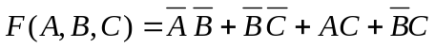

二. 分析题（共 9 分）

学 院
班 级
学 号
姓 名

……………○……………密……………○……………封……………○…………线………………………………
得分：
2. (3分) 由八选一数据选择器构成的逻辑电路如图所示，写出表达式，分析其功能。
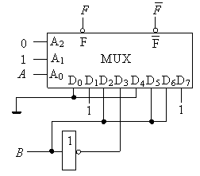
1. (6分)将下列门电路的输出逻辑表达式或者逻辑值填写在括号中, 对CMOS电路，图中给予标注，未加标注的为TTL电路。

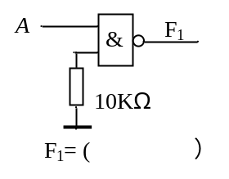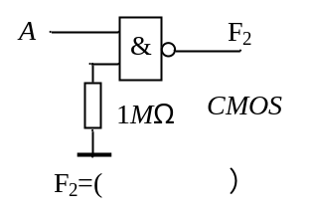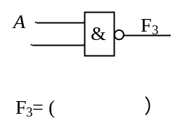

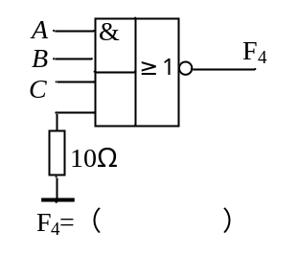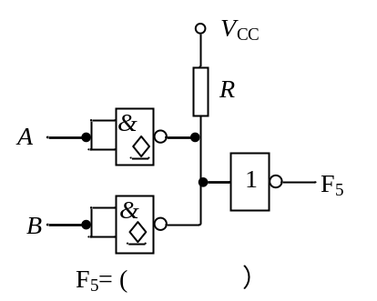

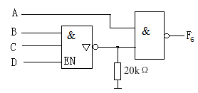F₆=（ ）

三. 设计题 （共7分）

学 院
班 级
学 号
姓 名

……………○……………密……………○……………封……………○…………线………………………………
得分：
得分：
四. 设计题 （共 7 分）

用4选1数据选择器设计一个奇校验电路，输入为3位二进制代码。当输入代码中有偶数个1时或者没有1时输出为0。要求列出真值表、写出逻辑函数表达式，画出逻辑图。4选1数据选择器的逻辑符号如图所示。

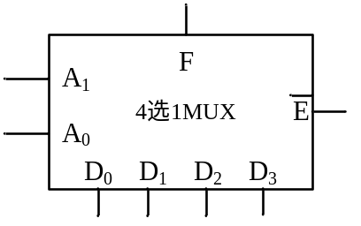

已知逻辑电路真值表如下，请回答如下问题：
（1）说明电路的功能；
（2）画出用74138实现该功能的逻辑电路, 74138逻辑符号如图所示。

真值表
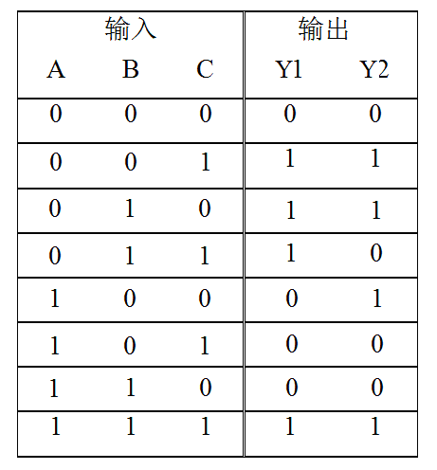

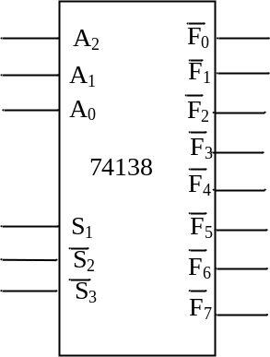

六. 综合题 （共 5 分）

……………○……………密……………○……………封……………○…………线………………………………
……………○……………密……………○……………封……………○…………线………………………………
五. 设计题 （共 6 分）

学 院
班 级
学 号
姓 名

得分：
得分：
试为某水坝设计一个水位报警控制电路，设水位高度用四位二进制数提供。当水位上升到8米时，白指示灯开始亮；当水位上升到10米时，黄指示灯开始亮；当水位上升到12米时，红指示灯开始亮。水位不可能上升到14米，且同一时刻只有一个指示灯亮。试用或非门设计此报警器的控制电路。要求列出真值表，写出函数表达式。
计算图中电路的外接上拉电阻R_{L}的取值范围。已知OC门G₁~G₃输出高电平时的漏电流为I_{OH}=0.2mA，输出低电平时允许的最大负载电流为I_{LM}=10mA。门G₄~G₆的高电平输入电流为I_{IH}=20μA，低电平输入电流为I_{IL}=-1mA。电源电压为V_{CC}=5V。要求OC门输出的高低电平满足V_{OH}≥3V，V_{OL}≤0.3V。

